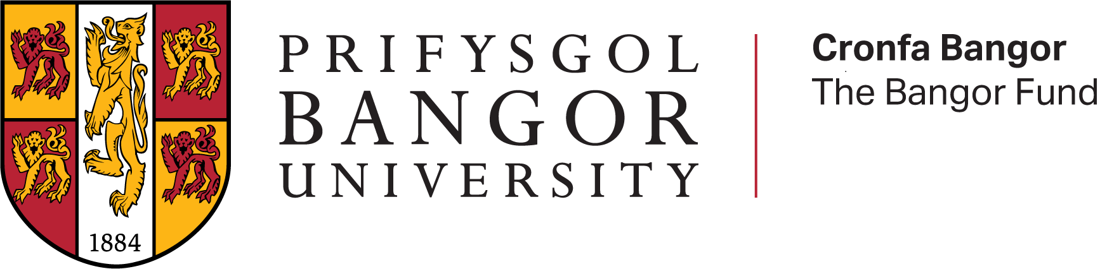

BANGOR FUND TELETHON CAMPAIGN Autumn 2025
STUDENT CALLER APPLICATION FORM

FORENAME |  | SURNAME
MALE/FEMALE |  | DATE OF BIRTH
Recipient of Scholarship/ Bursary/Hardship fund? |  | SUBJECT AND YEAR of study
LANDLINE PHONE NO |  | MOBILE (please write cleary)
ARE YOU WELSH SPEAKING? |  | EMAIL (please write clearly)
CONTACT ADDRESS |  | DO YOU HAVE A VALID WORK PERMIT FOR THE UK?
WHAT ACTIVITES AND CLUBS ARE YOU INVOLVED IN AT THE UNIVERSITY? |  | WHAT ARE YOUR OTHER PERSONAL INTERESTS?
PLEASE DESCRIBE BRIEFLY TWO QUALITIES THAT YOU FEEL MAKE YOU SUITED TO THIS WORK

DETAILS OF ANY WORK EXPERIENCE

ARE YOU AVAILABLE FOR THE TRIANING DAY ON Wednesday, 15 October 12:30 – 16:30 YES/NO
Please return to:

Persida Chung, Development Officer, Development and Alumni Relations Office:

cronfabangorfund@bangor.ac.uk

closing date: 03 October 2025, 12PM

YMGYRCH TELETHON CRONFA BANGOR Yr HYDREF 2025
FFUFRLEN GAIS GALWR MYFYRWYR

ENW CYNTAF |  | CYFENW
GWRYW / BENYW |  | DYDDIAD GENI
Derbynnydd ysgoloriaeth/ bwrsariaeth/arian o’r gronfa caledi |  | PWNC A BLWYDDYN
RHIF FFON CARTREF |  | EBOST
RHUGL YN Y GYMRAEG? |  | FFON SYMUDOL
CYFEIRIAD |  | OES GENNYCH GANIATAD A PHRAWF I WEITHIO YN Y DU?
PA GLYBIAU A CHYMDEITHASAU YR YDYCH YN AELOD OHONYNT YN Y BRIFYSGOL? |  | DIDDORDEBAU ERAILL?
YN GRYNO, RHOWCH DDAU RESWM PAM YR YDYCH YN TEIMLO EICH BOD YN ADDAS I’R SWYDD

MANYLION PROFIAD GWAITH

YDYCH AR GAEL AR GYFER YR HYFFORDDIANT AR Dydd Mercher, 15 Hydref 12:30 – 16:30? |  |  |  | IE/NA
ARWYDDWYD DYDDIAD

Dychwelwch;

Persida Chung, Swyddog Datblygu, Swyddfa Datblygu a Chysylltiadau Alumni

cronfabangorfund@bangor.ac.uk

dyddiad cau: 03 Hydref 2025, 12pm

